齐鲁工业大学（山东省科学院）研究生师生互选操作说明（导师端）

一、导师登录研究生管理系统

1. 在齐鲁工业大学（山东省科学院）研究生处网站右下方找到【研究生管理系统】，点击进入研究生管理信息系统登陆界面。

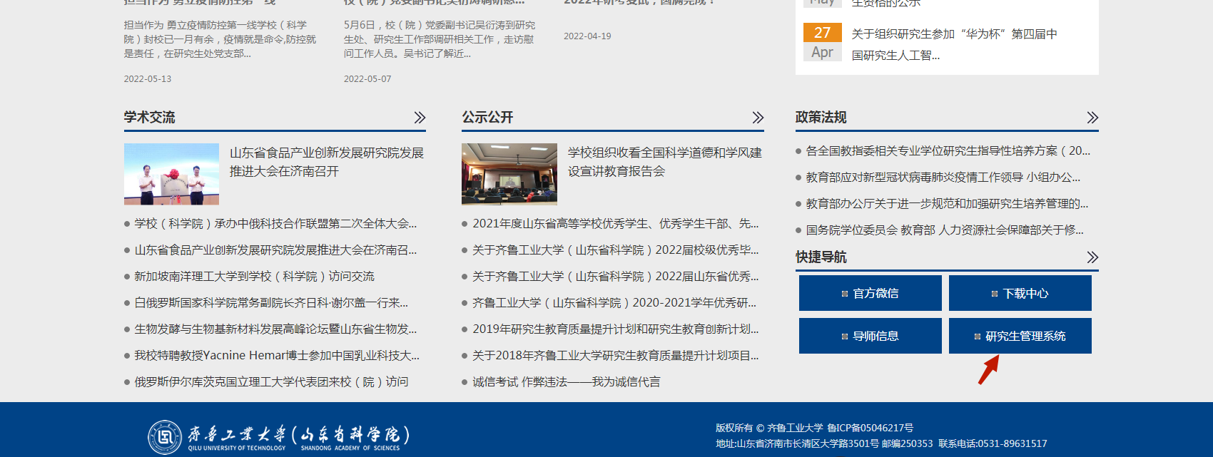

1. 齐鲁工业大学（山东省科学院）一号通输入工号和密码，统一身份认证。点击登录按钮，进行登录操作。

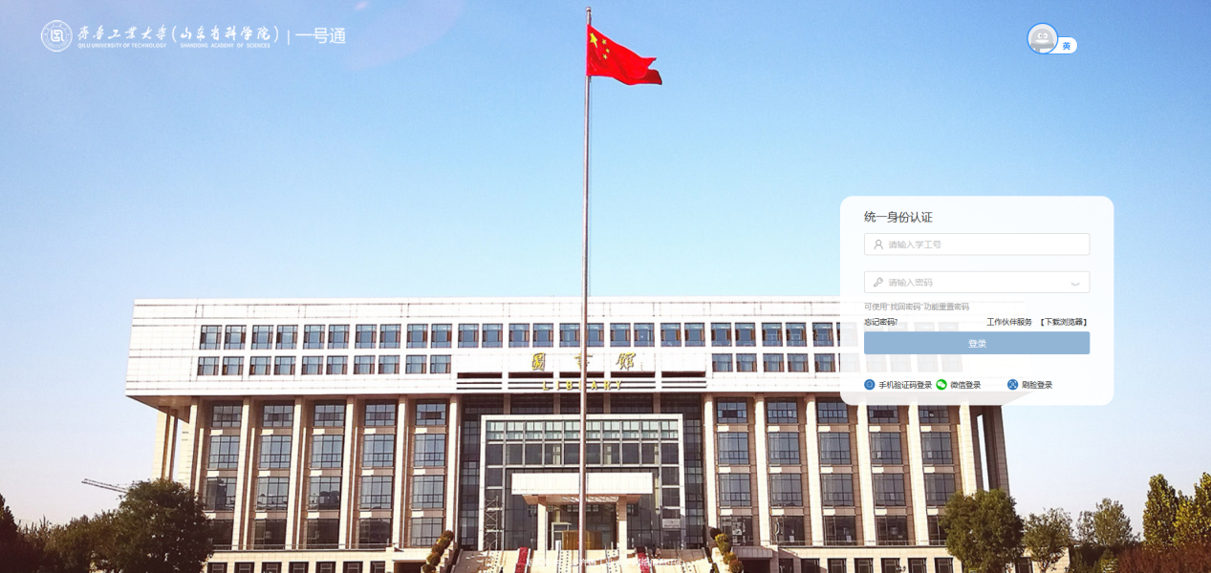

3.进入界面，选择研究生管理系统。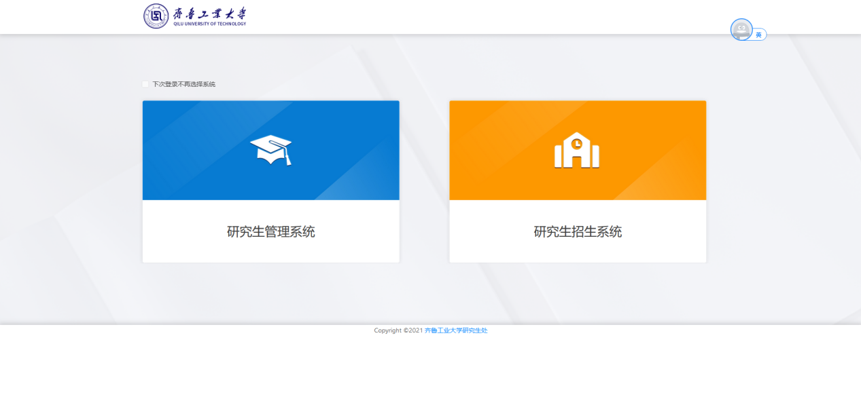

4. 导师进入界面，选择导师身份，点击登录。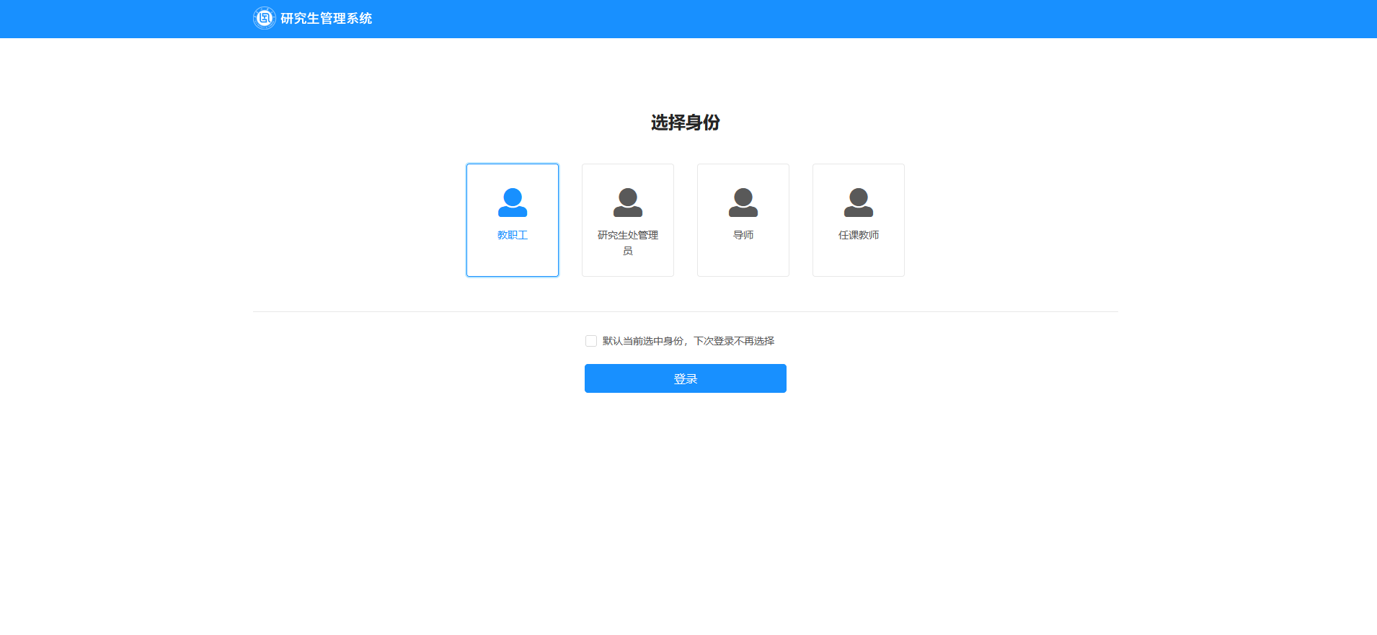5. 选择学生志愿

功能位置：【导师管理】→【师生双选管理】→【选择学生志愿】。

在活动时间内，点击【选择学生志愿】，在弹出窗口中可以查看第一、二志愿已选学生、可选学生、已带学生，在可选学生下可以进行添加志愿学生，点击【添加】即可。

选择志愿学生